EÞÍÓPÍA
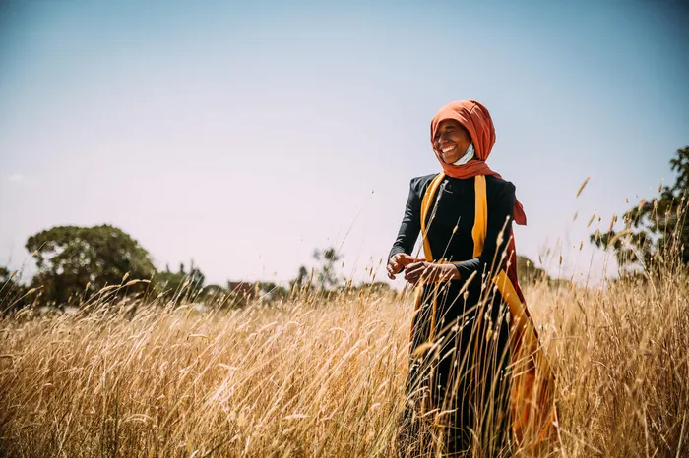
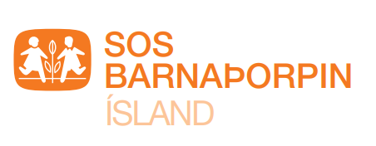
Efni fyrir sólblómaleikskóla SOS Barnaþorpanna
564 2910
sos@sos.is
Hamraborg 1
200 Kópavogur

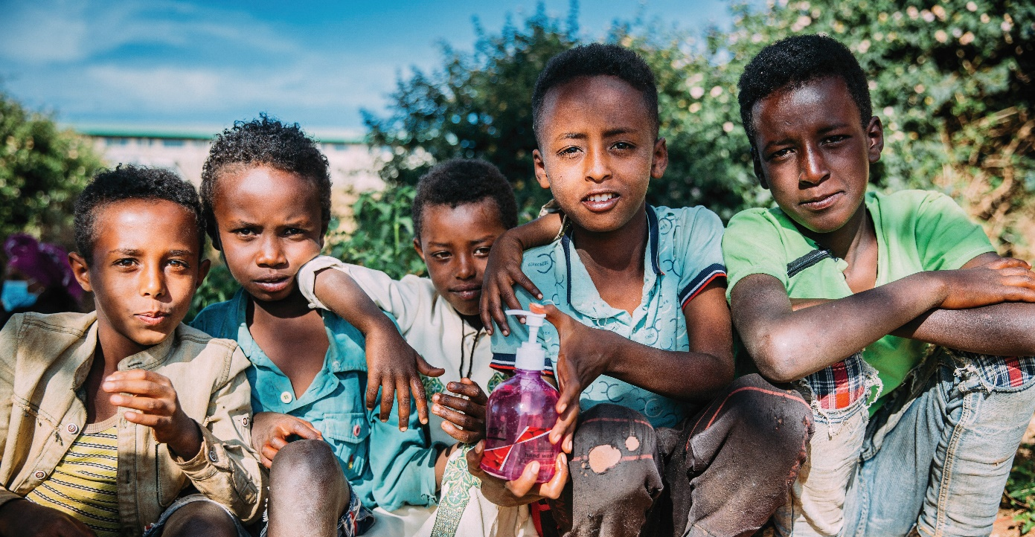

Um efnið
Sólblómaleikskólarnir í ár munu fá að kynnast Eþíópíu og nokkrum börnum sem þar búa. Í þessum bæklingi má finna upplýsingar um Eþíópíu, matarmenninguna, eþíópískar uppskriftir og föndurhugmyndir. Einnig er smá kafli um starfsemi SOS Barnaþorpanna.

Efnisyfirlit

Um efnið .................................................................................................2
Eþíópía ....................................................................................................3
SOS Barnaþorpin í Eþíópíu ....................................................................4
Sólblómaefnið ........................................................................................5
Matur frá Eþíópíu ...................................................................................6
- Lentil wot linsubaunakássa uppskrift ...........................................7
Amharíska 1-2-3 ....................................................................................8
Föndurhugmyndir ..................................................................................9
- Hvers þarfnast börn .....................................................................10
SOS Barnaþorpin .................................................................................11
- Sólblómaleikskólar .......................................................................11

EÞÍÓPÍA
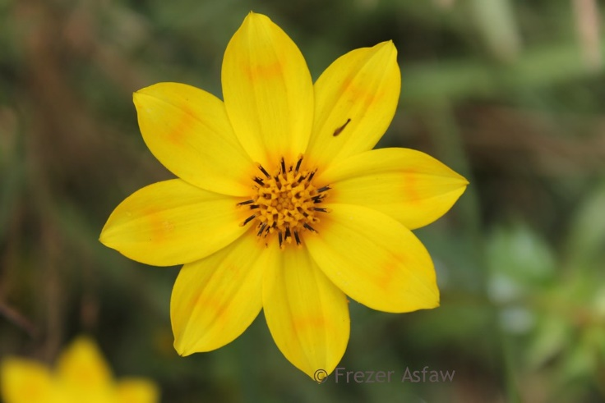
Höfuðborg: Addis Ababa
Íbúafjöldi: um 120 milljónir
Tungumál: Mörg tungumál, amharíska opinbert tungumál
Mynt: Eþíópískt birr
Stjórnarhættir: Sambandslýðveldi
Þjóðhátíðardagur: 28. maí
Fyrsti dagur ársins: 11. september

Eþíópía er land í austurhluta Afríku. Það er landlukt og á landamæri að sjö löndum, Erítreu, Djibútí, Sómalíu, Sómalílandi, Kenýu, Suður-Súdan og Súdan. Eþíópía er elsta sjálfstæða landið í Afríku og eitt af elstu löndum í heimi. Hluti Eþíópíu er háslétta með fjallgarði í miðið sem skiptist í tvennt við Sigdalinn mikla. Landið einkennist því af háum fjöllum og djúpum dölum.
Eþíópía er sambandslýðveldi níu þjóðríkja. Núverandi forseti er Sahle-Work Zewde en hún er fyrsta konan til að gegna því embætti í Eþíópíu. Í Eþíópíu eru töluð mörg tungumál en flestir tala amharísku og oromísku.

Veðrið í Eþíópíu er ólíkt veðrinu á Íslandi en þar er hitabeltisloftslag með rigningartímabilum. Það er heitt og rakt á láglendi en ögn svalara á hálendinu. Á síðustu áratugum hefur landið gengið í gegnum nokkur þurrkatímabil sem hefur mikil áhrif á íbúa þar. 85% íbúa lifa af landbúnaði með því að framleiða mat til eigin neyslu eða til að selja. Það getur reynst erfitt á svæðum þar sem rigning er ekki örugg og þurrkatímabil koma reglulega. Endurteknir þurrkar og hungursneyð, borgarastyrjaldir og barátta um landamæri við nágrannaríkið Erítreu hafa tekið sinn toll af þjóðinni.



SOS BarNAÞORPIN Í eÞÍÓPÍU

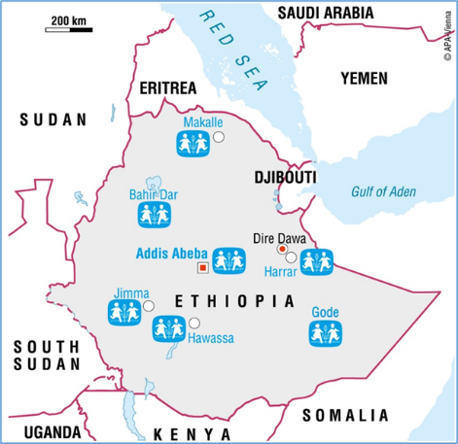
SOS Barnaþorpin hafa starfað í Eþíópíu síðan árið 1976. Nú eru sjö barnaþorp í Eþíópíu. Í barnaþorpunum fá börnin að alast upp í hópi systkina og líffræðileg systkin fá að búa saman hjá sömu fjölskyldu. SOS Barnaþorpin í Eþíópíu reka einnig sjö leikskóla og sjö skóla, ungmennaheimili og heilsugæslur. Samtökin styðja við brothættar fjölskyldur í gegnum fjölskyldueflingu og fósturfjölskyldur en sinna einnig neyðarverkefnum á svæðinu.

Aðstæður barnanna eru misjafnar og því starfa SOS Barnaþorpin á fjölþættum grunni. Fjölskylduefling, samfélagsmiðstöðvar, heilbrigðis- og menntastofnanir hafa sífellt orðið mikilvægari í starfinu.

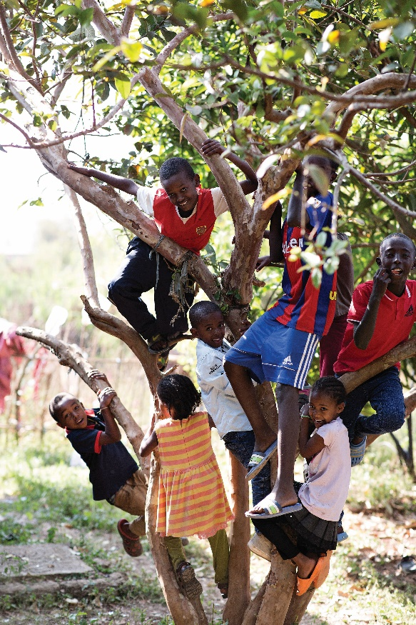

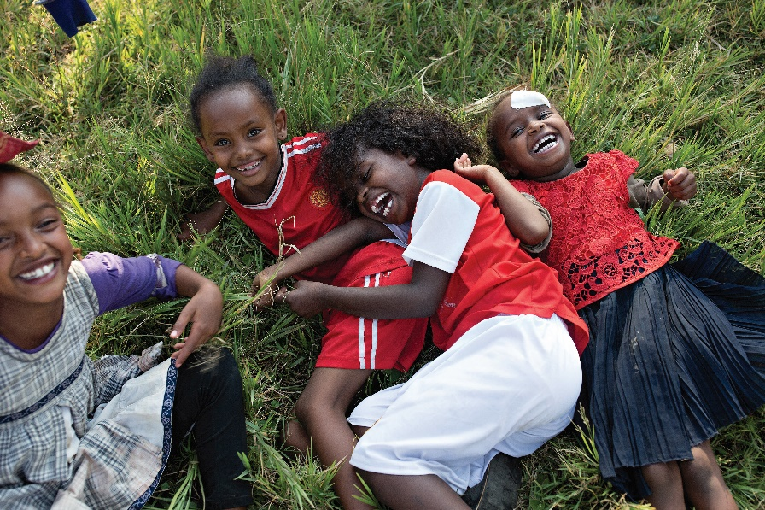



Sólblómaefnið

Í ár fáum við að heyra þrjár sögur frá Eþíópíu. Allar sögurnar tengjast SOS Barnaþorpunum á einhvern hátt.

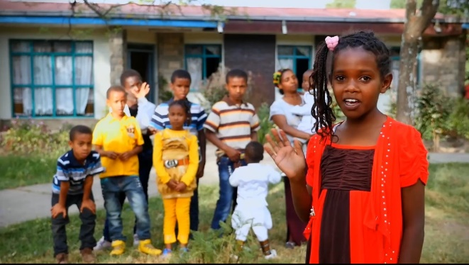
Wudunesh býr í SOS barnaþorpi í Eþíópíu. Hún býr þar með SOS mömmu sinni og systkinum. Wudunesh leyfir okkur að fylgjast með einum degi í sínu lífi og við fáum að fylgja henni í skólann hennar. Það er mikið líf og fjör á heimilinu og öll börnin hjálpast að.

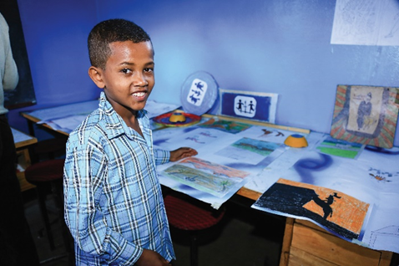
Niguissie býr í SOS barnaþorpi í Harrar. Honum finnst mjög gaman að teikna og hann er mjög góður í því. Þrátt fyrir ungan aldur hefur hann þegar fengið verðlaun fyrir teikningarnar sínar. Niguissie leyfir okkur að fylgjast með á meðan hann teiknar mynd af SOS bróður sínum.

Við fáum svo líka að kíkja í heimsókn í myndlistartíma í eþíópískum skóla. Þar eru nemendur að læra ákveðna tækni til að mála og ætla að kenna okkur hana.

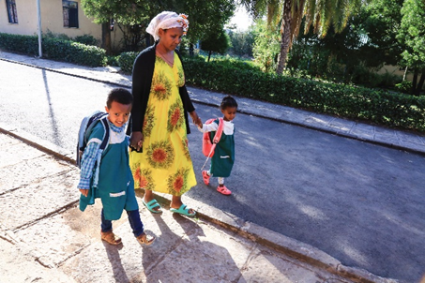
Sarsa býr í SOS barnaþorpi í Addis Ababa ásamt níu systkinum. SOS mamma hans Feleke hefur verið SOS mamma í tíu ár og hefur á þeim árum alið upp 19 börn. Feleke leggur mikla áherslu á að börnin séu dugleg í skólanum og í myndbandinu fáum við að fylgja Sarsa í leikskólann hans.



Matur frá Eþíópíu

Matur er okkur lífsnauðsynlegur. Við þurfum að borða til að geta lifað. En matur er samt svo miklu meira en bara næringin sem hann gefur. Hann hefur líka samfélagslegt gildi, við komum saman til að njóta matar. Matur getur líka haft menningarlegt gildi og tengist oft hefðum.

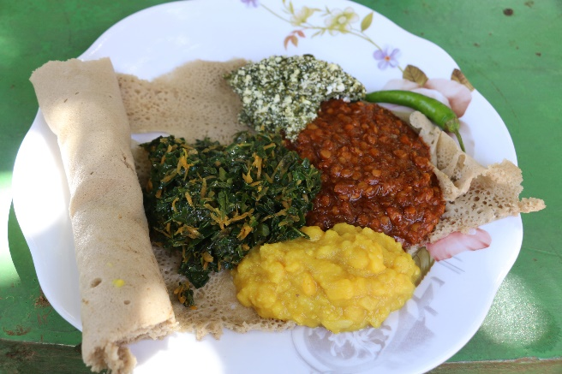
Í Eþíópíu má fá mjög góðan mat, bæði kjöt- og grænmetisrétti. Að sjálfsögðu borðar fólkið alls konar mat, líkt og hér á Íslandi, en það sem við myndum segja að væri ekta eþíópískt kallast wot. Maturinn er oft borinn fram á stórri pönnuköku sem heitir injera. Pönnukökuna notar fólkið til að klípa matarbita af fatinu og stingur upp í sig. Það er því ekki þörf á hnífapörum. Pönnukakan er ólík íslensku pönnukökunum en hún er þykkari og súrari á bragðið.

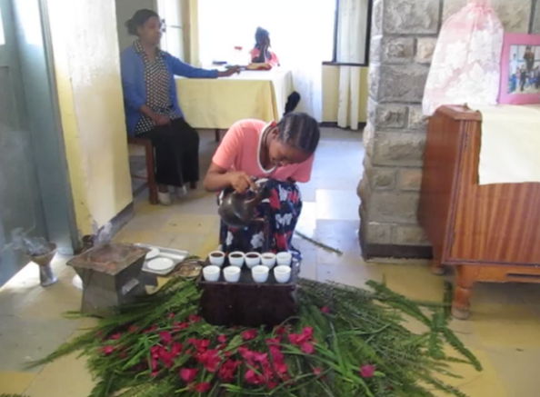
Kaffi er talið eiga uppruna sinn í Eþíópíu. Það kemur því ekki á óvart að þar er enn í dag ræktað kaffi og að sögn margra en þar að finna besta kaffi í heiminum. Þegar heimamenn hella upp á kaffi tekur það lengri tíma en við erum vön hér á Íslandi. Fyrst eru kaffibaunirnar ristaðar, því næst malaðar og svo er hægt að hella upp á kaffi. Allt er þetta hluti af upplifuninni og gestirnir fylgjast grannt með öllu ferlinu. Með kaffinu er oft boðið upp á popp.


SOS mæður og feður vita það vel hversu mikilvægur matur og matartíminn er fyrir umkomulaus börn sem eignast nýtt heimili í SOS Barnaþorpi. Hér deilir SOS mamman Debrishwork Abera sinni uppáhalds uppskrift með okkur en hún býr í barnaþorpinu í Hawassa í Eþíópíu.

Lentil Wot (linsubaunakássa)

Innihald
2 bollar linsubaunir (gular eru yfirleitt notaðar en það má líka nota aðra liti)
1 rauðlaukur, saxaður
½ bolli ólífuolía
1 tsk pipar
2 hvítlauksgeirar, hakkaðir
1 grænmetisteningur
5 bollar af heitu vatni
smá salt
2 msk berbere krydd (Stundum er hægt að kaupa Berbere kryddið á Basar Kristniboðs-sambandsins við Háaleitisbraut 68 en ef það er ekki til er hægt að nota í staðinn: 2 msk paprikukrydd, 1 tsk cayenne pipar, 1 tsk af söxuðum engifer).

Aðferð
- Hitið olíuna í stórum potti og bætið við söxuðum rauðlauknum. Hrærið þar til laukurinn er orðinn hálfgagnsær. Bætið við hvítlauknum, berbere kryddinu og piparnum. Hrærið í og eldið í 5 mínútur.
- Hellið heita vatninu ofan í og bætið grænmetisteningnum við. Setjið þá linsubaunirnar ofan í. Eldið við miðlungshita þar til vatnið er gufað upp. Smakkið til með salti.
- Kássan er best með hrísgrjónum og brauði. Í Eþíópíu er þessi réttur yfirleitt borðaður með injera súrdeigspönnuköku.

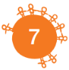

Amharíska 1-2-3

Góðan daginn = Denastelin
Ég heiti Anna = Jene simm Anna neú
Ég er 5 ára = Ine ammist amet neú
Hundur = Vúsja
Köttur = Dimet
Skóli = Timihirt bet
Vinur = Gwadenaja
Takk = Amaseginalóv

Tölur

1 Einn: and
2 Tveir: hulett
3 Þrír: sost
4 Fjórir: arat
5 Fimm: ammist
6 Sex: siddist
7 Sjö: sebatt
8 Átta: simmint
9 Níu: ziteinj
10 Tíu: assir

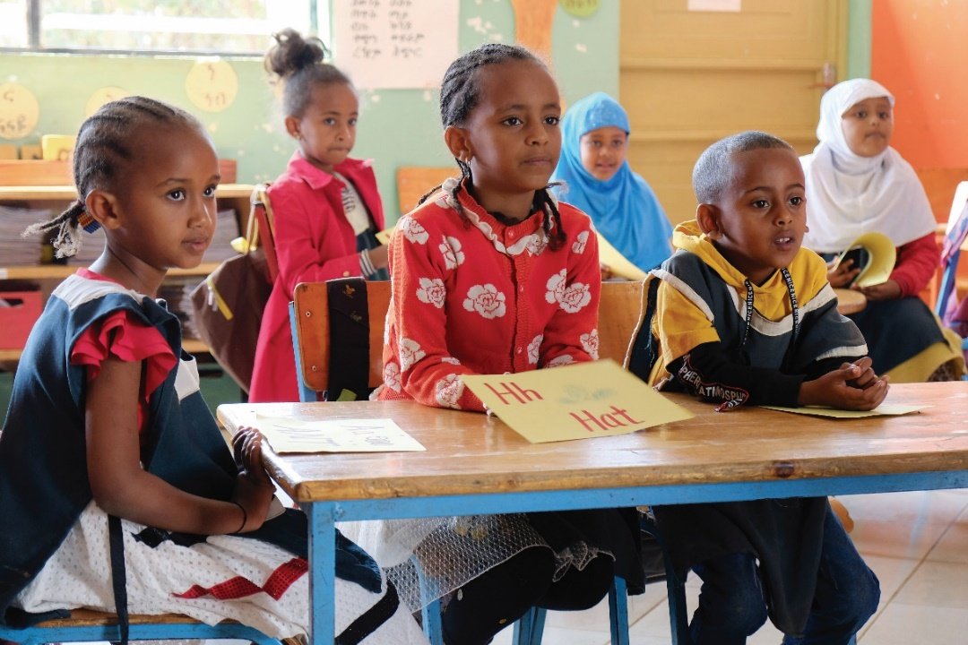



Föndurhugmyndir

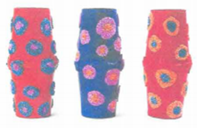
Bollahristur

Efni: tóm ílát (t.d. jórgúrtílát/glös), hrísgrjón/steinar/kaffibaunir, límband, málning
1. Notið tvö tóm jógúrtílát eða plast- eða pappaglös.
2. Setjið hrísgrjón, litla steina eða kaffi-baunir í annað ílátið
3. Festið ílátin saman með límbandi.
4. Skreytið hljóðfærin í fallegum litum.

Glerflöskutappa-hristur
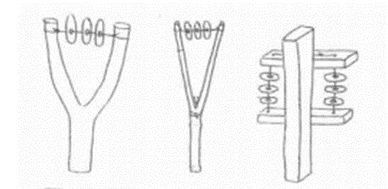
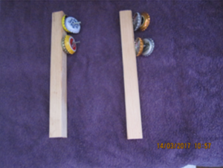

Efni: naglar, hamar, spýta (ca. 20 cm löng) og glerflöskutappar
1. Búið til lítil göt í miðjuna á tappana.
2. Festið saman tvo og tvo tappa með nagla á spýtuna. (ATH. hljómurinn er mis djúpur eftir því hvort tapparnir snúa með sléttu hliðarnar eða kúptu hliðarnar saman).
3. Endurtakið einu sinni eða oftar, eftir því hvað þið viljið hafa marka tappa í hristunni.


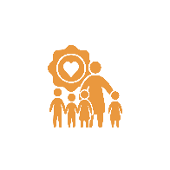
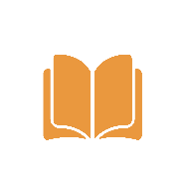
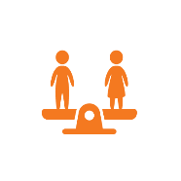
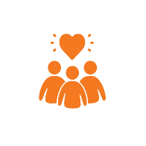


Heimagert Gebeta

Gebeta er mjög vinsælt spil í Eþíópíu en það er spilað eins og Mancala eða Kalaha. Hér má sjá hvernig hægt er að útbúa spilið með því að endurvinna eggjabakka. Hér má sjá leikreglur og gang leiksins: How to Play - Mancala (youtube.com)

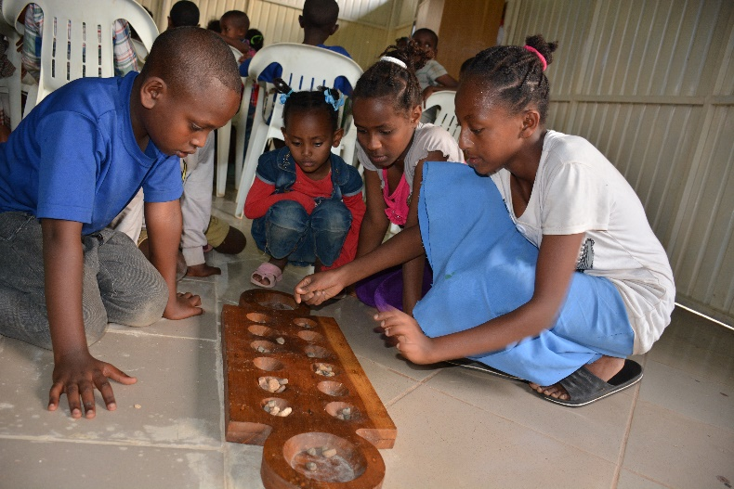

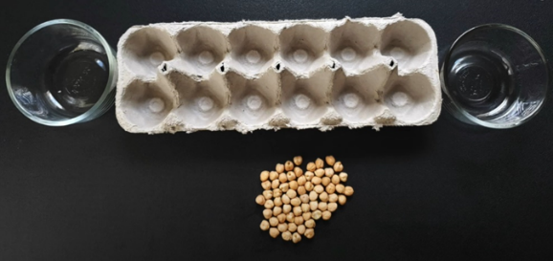



Hvers þarfnast börn?

Nýtið teikninguna hér fyrir neðan eða teiknið útlínur af barni á stórt blað. Ræðið saman hvers börn þarfnast og skráið það inn á líkamann (t.d. mat, vatn, heimili, öryggi, föt, vernd, rúm, vini, fjölskyldu...)

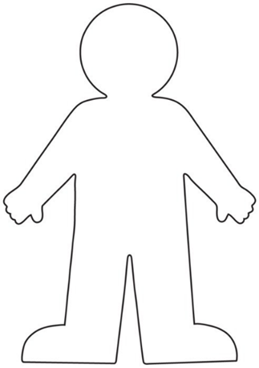



Um SOS Barnaþorpin

SOS Barnaþorpin eru alþjóðleg hjálparsamtök sem veita munaðarlausum og yfirgefnum börnum staðgengil fyrir þá fjölskyldu sem þau hafa misst. Samtökin vinna einnig markvisst að því að aðstoða barnafjölskyldur sem búa við sárafátækt og hjálpa þeim að geta staðið á eigin fótum til að koma í veg fyrir aðskilnað barnanna frá foreldrum sínum.

Samtökin starfa í rúmlega 130 löndum víðs vegar um heiminn, óháð stjórnmálum og trúarbrögðum. Þau voru stofnuð í kjölfar síðari heimsstyrjaldarinnar vegna þeirra fjölda barna sem misstu foreldra sína í stríðinu. Nú, 75 árum síðar, eru samtökin enn til staðar fyrir börn með það að markmiði að vernda rétt barna til öruggs uppeldis, umönnunar, menntunar, góðrar andlegrar og líkamlegrar heilsu og vernda önnur réttindi barna sem þau eiga samkvæmt Barnasáttmála Sameinuðu þjóðanna.

Sólblómaleikskólar SOS Barnaþorpanna
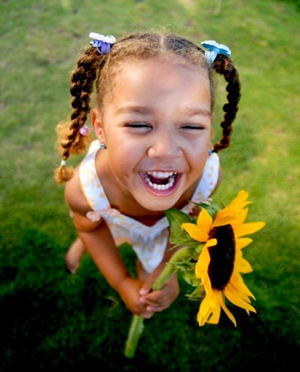
Sólblómaleikskólar SOS Barnaþorpanna hafa valið sólblómið sem tákn fyrir sólblómaleikskóla, þar sem leikskólabörnin kynnast börnum frá öðrum löndum og þeirra menningarheimum. Sólblómið er gult og stendur fyrir orku. Sólblómið og barnið eiga það sameiginlegt að þurfa næringu og umhyggju til þess að vaxa og dafna. Allir leikskólar sem styðja SOS Barnaþorpin eru sólblómaleikskólar, annað hvort með því að gerast SOS foreldrar eða með öðrum hætti.

Við viljum endilega stækka sólblómafjölskylduna okkar svo þið megið gjarnan segja öðrum leikskólum frá verkefninu og tækifærinu til að bætast í hópinn. Á heimasíðu SOS Barnaþorpanna, undir skólamál, má finna sólblómaefnið í ár og efni fyrri ára, myndbönd og veggspjöld o.fl. Þar eru einnig ýmsar hugmyndir fyrir sólblómaleikskólana.


